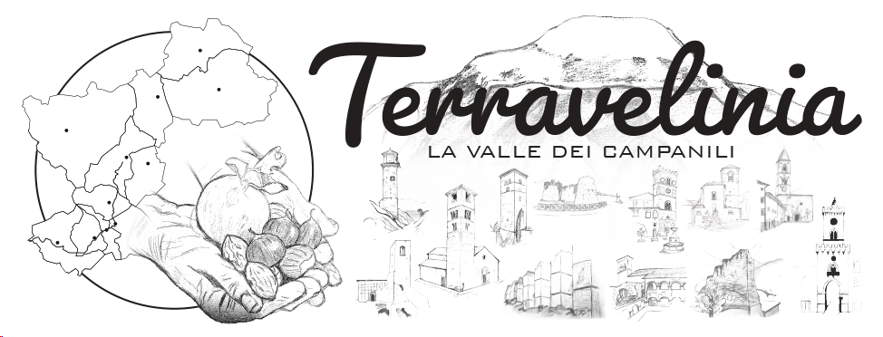 IN UNA COOPERATIVA BISOGNA ESSERE SOCI LEALI E NON PERSEGUIRE SCOPI PROPRI: NON E CONSENTITO DALLA LEGGE, DALLO STATUTO E DAL BUON SENSO!
Alcuni soci hanno conferito abusivamente e pubblicamente presso un concorrente della Cooperativa, e quindi sono stati espulsi secondo obbligo di statuto. SI SAREBBE POTUTO FAR FINTA DI NIENTE DI FRONTE ALLE DECINE DI RICHIESTE DI SEVERITÀ DEGLI ALTRI SOCI? Incuranti del danno arrecato alla cooperativa e aggravando una stagione già difficile, e forse proprio con questa intenzione gravissima? Le diverse opinioni hanno modi, luoghi e tempi previsti dalle norme per essere proposte e se si tenta di malamente imporle si fa danno che è anche quello di distogliere attenzione ed energie dalle priorità. A questi soci, anche se espulsi, è stato consentito comunque di esprimere la loro posizione in assemblea nonostante gli si sarebbe potuto vietare poiché l’attuale CDA non ha paura delle opinioni diverse, ma da ora basta con menzogne e doppi fini!
Purtroppo, le espressioni dei dissenzienti si sono incentrate nuovamente e per l'ennesima volta solo sul contrasto all'attuale CDA fatto delle solite costruzioni numeriche e di supposizioni facilmente contestabili come quelle ridicole che ci sarebbero stati altri 200 soci da espellere o che le assemblee dovrebbero essere convocate con la disciplina normativa che regola quelle di condominio. L’intervento si è concluso con un GENERALIZZATO ED INVITO A NON APPROVARE IL BILANCIO nella prossima assemblea, dando ennesima dimostrazione di due cose:
- Il contrasto non è certo sul bilancio visto che non è ancora disponibile dal commercialista, ma ancora una volta è utilizzato per altri scopi;
- Si istigano i soci ad un ESERCIZIO DEL VOTO SENZA I REQUISITI CHE LA LEGGE RICHIEDE andando a somigliare molto ai consiglieri fraudolenti che Dante pone prigionieri delle fiammelle dell’ottava bolgia, colpevoli di aver abusato dell’astuzia solo per opere scaltre.
Si confida in un ravvedimento e nell’abbandono di tale avida, egoista e povera logica dello scontro forse per tentare di recuperare una gestione da loro lasciata volontariamente ed in difficoltà nel 2019. Alcuni più giovani si sono dati disponibili e fra mille problemi di Covid, crisi economica, guerre, aumento dei prezzi, cambiamento climatico, Cinipide mai completamente sconfitto, ricostruzione del tessuto economico mai nemmeno avviata e, SOPRATTUTTO, OSTRACISMO E GELOSIE DA PARTE DEI VECCHI AMMINISTRATORI che avrebbero dovuto aiutarli…. Beh, questi ragazzi ce la stanno facendo segnando comunque un corso di novità in linea con le nuove conoscenze! Inoltre, siccome le difficoltà fortificano, questi giovani risponderanno da ora con energia ed orgoglio per quanto si sta provando a FARE e non consentendo A NESSUN SOCIO violazioni allo Statuto, alla Legge, al Buon Senso ed alla necessità di veder risorgere questo territorio in agonia!
Buon Natale, dicembre 2023 Il CDA in Carica

